**PHIẾU BÀI TẬP**

**HOẠT ĐỘNG TRẢI NGHIỆM LỚP 1**

***Bài 14: Bày tỏ lòng biết ơn***

**Bài 1: Em hãy nối những hành động bày tỏ lòng biết ơn các anh hùng liệt sĩ với tranh vẽ tương ứng.**

|  |  |  |
| --- | --- | --- |
|  |  | Đến thắp hương các anh hùng liệt sĩ tại nghĩa trang liệt sĩ quê nhà. |
|  |  |  |
|  |  | Đến thăm hỏi, động viên các gia đình là thân nhân của liệt sĩ. |

**Bài 2: Quan sát bức tranh và trả lời câu hỏi bằng cách khoanh tròn vào đáp án đúng.**

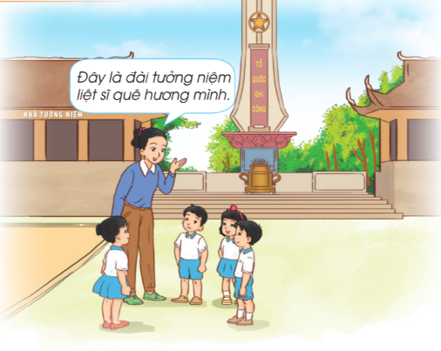

*1. Đài tưởng niệm liệt sĩ có ý nghĩa gì?*

1. Nơi để tưởng nhớ những anh hùng liệt sĩ, những người đã hi sinh thân mình vì độc lập, tự do của Tổ quốc.
2. Là nơi ghi lại những dấu tích của trang sử hào hùng giải phóng dân tộc của nhân dân ta.
3. Cả 2 ý trên.

*2. Ngày 22/12 được lấy làm ngày kỉ niệm gì?*

A. Ngày Nhà giáo Việt Nam

B. Ngày Thành lập Quân đội Nhân dân Việt Nam.

C. Ngày Thế giới không khói thuốc.

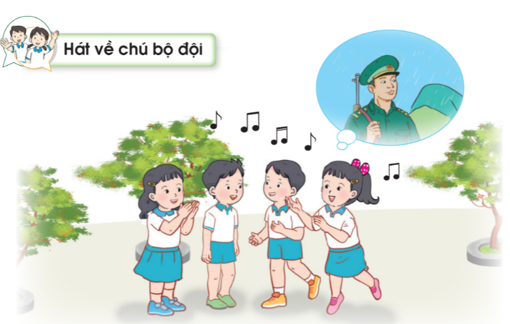**Bài 3: Các con hãy hát một vài bài hát về chú bộ đội**

*Gợi ý một số bài hát:*

1. Chú bộ đội
2. Em yêu chú bộ đội
3. Màu áo chú bộ đội
4. Chiến sĩ tí hon.